ДОШКОЛЬНОЕ ОБРАЗОВАНИЕ

Элементарное музицирование, как средство развития музыкально-творческих способностей у детей дошкольного возраста

Васильева Ольга Ивановна,
музыкальный руководитель
МБДОУ детский сад №3 «Чебурашка»
ГО «Жатай»
Оглавление

Введение 3
Технология опыта 6
Развитие ориентировочно-тембрового слуха 7
Развитие чувства ритма 7
Развитие мелодического слуха 9
Развитие творчества детей 9
Результативность 10
Библиографический список 13

Введение
Природа щедро наградила человека. Она дала ему все, чтобы видеть,
ощущать, чувствовать окружающий мир. Она позволила ему слышать все
разнообразие существующих вокруг звуковых красок. Прислушиваясь к
собственному голосу, голосам птиц, животных, таинственным шорохам леса,
листьев, завываниям ветра, люди учились различать интонацию, высоту,
длительность. Из необходимости умения слышать и слушать рождалась
музыкальность – природой данное человеком свойство. Еще Дмитрий
Шостакович говорил: «Любителями и знатоками музыки не рождаются, а
становятся. Любите и изучайте великое искусство музыки. Оно откроет вам
целый мир высоких чувств, страстей, мыслей. Оно сделает вас духовно богаче, вы увидите жизнь в новых тонах и красках».
Актуальность: В 2013 году по инициативе первого президента РС(Я) М.Е Николаева, педагогическая и музыкальная общественность республики САХА(Якутия) совместно с Министерством образования и Министерством культуры и духовного развития запустила уникальный проект «Музыка для всех» по продвижению и популяризации музыки, особенно классической, как педагогического инструмента по развитию умственных способностей детей
Проект «Музыка для всех» является актуальным и своевременным в контексте реализации Федеральных государственных образовательных стандартов, нацеленных на развитие интеллектуального и творческого потенциала, активную проектную деятельность самого ребенка, что является ключевой идеей самого проекта. Уже сегодня можно говорить о позитивных изменениях в музыкальном образовании детей в республике, также проект признан инновационным в сфере российского музыкального образования, о чем свидетельствует успешное проведение в августе 2015 года II Международного конгресса «Проект «Музыка для всех»: международный мастер-класс», в котором приняли участие ведущие специалисты по музыкальному образованию из шести стран мира, представители ЮНЕСКО.
Поэтому развитие музыкально – творческих способностей в условиях обновления актуально и приобретает в настоящее время доминирующее значение, потому что жизнь в эпоху научно-технического прогресса становится все разнообразнее и сложнее. И она требует от человека не шаблонных, привычных действий, а подвижности, гибкости мышления, быстрой ориентации и адаптации к различным условиям, творческого подхода к решению больших и малых проблем. Дошкольное детство- пора наиболее оптимального приобщения ребенка к миру прекрасного. Музыкальное развитие оказывает ничем не заменимое воздействие на общее развитие: формируется эмоциональная сфера, совершенствуется мышление, развиваются музыкальные способности. Цель работы – создание оптимальных условий для развития у дошкольников высокого уровня творческой самостоятельной деятельности и формирование практических навыков и умений в процессе элементарного музицирования. Задачи – развивать природную музыкальность; учить чистому интонированию; развивать метроритмические способности; формирование навыков сотворчества в детском коллективе в процессе элементарного музицирования. Представленный опыт разрабатывался и внедрялся в практику работы с дошкольниками с 2014года по 2017год на базе МБДОУ детского сада №3 «Чебурашка» ГО «Жатай» I этап – начальный – сентябрь 2014 – ноябрь 2014 года. II этап – основной (формирующий) – декабрь 2014 – май 2017года
III этап – (заключительный) контрольный – май 2017 года.
Начальный период предполагал обнаружение проблемы, подбор диагностического материала, выявление уровня развития музыкально-творческих способностей у дошкольников.
На формирующем этапе была проведена апробация технологии «Элементарного музицирования с дошкольниками» Т.Э.Тютюнниковой.
Диагностика на заключительном этапе доказала успешность выбранной технологии для решения обозначенной педагогической проблемы.
Опыт работы является единой системой: «музыкально-художественная деятельность – праздники, развлечения – кружковая работа - самостоятельная творческая деятельность – взаимодействие музыкального руководителя с педагогами и родителями ДОУ»
В основу опыта легли работы Т.Э. Тютюнниковой «Элементарное музицирование», так как это уникальная возможность:
- развивать индивидуальность детей, их способность к импровизации, творчеству, умение фантазировать;
- воспитывать и развивать музыкальные способности в увлекательной эстетической игре с инструментами;
- проявить внимание к эмоциональному миру детей, их способности к сопереживанию;
- воспитывать навыки общения и сотрудничества в группе;
- тренировать различные виды внимания, точную и быструю реакцию, умения слушать, активно воспринимать.
Дети являются деятелями, а не сторонними наблюдателями или слушателями.
Упражнения основаны на метрической структуре слова, речи, мелодико-интонационном произнесении, характере звучания. Во главе воздействия на ребёнка в этой системе находится музыкально-театрализованная игра, в которой гармонично объединены пение, речь, жест, танец игра на музыкальных инструментах. Речевые упражнения, мелодекламация, различные творческие задания способствуют как развитию чувства ритма, так и творческому началу в деятельности детей.
Основными видами деятельности на занятиях элементарным музицированием являются активные формы: пение, игра на детских музыкальных инструментах, речевые упражнения и движение ("пластический жест"). Программа органично вписывается в раздел по музыкальному воспитанию в детском саду, который предполагает обучение игре на музыкальных инструментах. Занятия по данной программе развивают чувство ритма, прививают навык ансамблевого музицирования, способствуют развитию любви и интереса к музицированию, создают предпосылки к формированию творческого мышления детей.
"Этот удивительный ритм" И. Каплунова, И. Новоскольцева. Данное пособие очень доступно и постепенно вводит детей в метроритм, стимулирует детский интерес и желание заниматься, развивает чувство ритма, основано на игровых заданиях.
Условия, в которых может быть реализован данный опыт.
Применение данного опыта возможно при использовании рекомендованных Министерством образования и науки РФ образовательных программ, для дошкольных учреждений, любого типа. Наличие детских музыкальных инструментов.
Технология опыта
Музыкальные руководители, как и многие педагоги на протяжении многих лет своей деятельности занимались поиском интересных и нетрадиционных путей в творческом взаимодействии с детьми. Нас волновали вопросы, как сделать так, чтобы каждое музыкальное занятие было интересно для детей, как ненавязчиво, легко и просто рассказать им о музыке, научить их слышать, видеть, понимать, фантазировать, придумывать. Сейчас уже многим педагогам понятно, что для детей игровой подход представляет единственно возможную форму участия в любой деятельности, в том числе и в музыкальной. Современное понимание проблемы музыкального обучения детей предполагает вовлечение их в процесс общения с музыкой на основе деятельности и музыкально-творческой игры, ребенок во всем принимает участие, вовлекается педагогом в процесс активных творческих действий.
Таким образом, систематизировав работу по развитию музыкально- творческих способностей детей в процессе элементарного музицирования, мною были выделены четыре этапа. 1.Развитие ориентировочно-тембрового слуха Цель: развивать тембровый вокально-речевой и инструментальный слух, музыкальную память, воображение, тембровое мышление. На этом этапе в своей работе я использую сказки-шумелки, которые помогают детям реализовывать свои представления-образы в шумах, звуках и тембрах. Совместное музицирование и игровая деятельность взрослого и детей формирует навыки общения, сотрудничества и сотворчества. Развивается слуховая память, внимание, выдержка. Использование детьми музыкальных инструментов создает условия для творческого проявления: дошкольникам предлагается озвучить стихотворение, дополнить и украсить его звучанием своего инструмента. На начальном этапе, таким образом, дети вовлекаются в звукокрасочную игру, а впоследствии – к импровизации. 2.Развитие чувства ритма Цель: развивать чувство метра и ритма, прививать навыки ритмической импровизации, приобщать к разным формам исполнительства.
В развитии чувства ритма у детей большое внимание уделяется речевым упражнениям. В первом варианте речевые упражнения — это пальчиковая гимнастика, где с детьми осваивается равномерная пульсация опосредованно. Центральное место в материале пальчиковых игр занимает книга педагога – музыканта Т.Ковалевской «Музыкальные пальчиковые игры». Во втором варианте (в старшей и подготовительной группах) дается ритмический аккомпанемент, или речевые дорожки, которые «читаем» с детьми при помощи карточек-схем. Дети легко осваивают ритм слов, речи, стихов, который далее переносим в хлопки, на ударные инструменты. В речевых упражнениях стараюсь использовать все возможности нашей речи: различные регистры, тембр, динамику голоса (крик, шёпот), плавную и отрывистую речь, разный темп, так как это развивает интонационный слух ребёнка, способность слышать выразительность речи. Многолетние наблюдения показали, что детям нравится игра голосом и фонемами — звуковыми элементами речи. Такие фонопедические упражнения помогают подготовить детей к пению. Практика показывает, что фонемы, дополненные движением, или «пластическим жестом» (по Т.Э. Тютюнниковой) легко перекладываются детьми на воображаемые музыкальные инструменты. На занятиях часто применяются «звучащие жесты», так как это привлекает внимание детей и делает задание интереснее. «Звучащие жесты» — игра звуками своего тела: хлопками, шлепками, притопами, щелчками, цоканьем языка. Они используются, как сопровождение в речевых упражнениях, в пении, в музицировании на детских музыкальных инструментах. Использование на занятиях звучащих жестов, способствует развитию чувства ритма, внимания и координации у детей, что помогает в дальнейшем при обучении игре на музыкальных инструментах и танцах.
Упражнения с ритмическими карточками позволяют сделать работу по развитию чувства ритма эффективной, а сочетание звучащих жестов, ритмослогов и зрительного восприятия способствует тренировке внимания и развитию координации, ощущению единого темпа. Первоначально детям предлагают ритмические рисунки, основанные на чередовании одинаковых длительностей: четвертных или восьмых в двухдольном размере. В последующем ритмические рисунки усложняются, детям предлагаются задания на сочинение собственного ритма. На занятиях используются игры: «Повтори рисунок»; «Дирижер» и др. Они тоже помогают детям выработать ощущение внутреннего пульса, единства ритмического движения, стимулируют детское внимание. 3.Развитие мелодического слуха Цель: Развивать мелодический слух (ладовое чувство и музыкальные слуховые представления). Дети в большинстве случаев, наряду с темпом и ритмическим рисунком, могут по слуху воспроизвести звуковысотную сторону простейшей мелодии. Для этого я знакомлю их с песенками – эталлонами, которые дети поют и воспроизводят на мелодических музыкальных инструментах по слуху. В качестве эталонных мелодических построений используются песенки-интервалы, мажорное и минорное трезвучие, мажорный тетрахорд, пентаход, гамма. Впоследствии песенки-эталоны закрепляются на разнообразном материале, используются в дидактических играх, оркестровых партиях. На этом этапе использую графические изображения движения мелодии, которые моделируются как голосом, так и игрой на инструментах. 4.Развитие творчества детей Цель: Создавать условия, ситуации для творческих проявлений детей. Поощрять всеми способами их инициативу. Учить использовать ритмические и мелодические эталоны для составления аккомпанементов, мелодизации текстов. Продолжать развивать фантазию и воображение в игре звуками, тембрами, ритмами, учить разворачивать и расширять форму, придумывать «спонтанные» звуковые композиции и графические записи к ним. Дети самостоятельно озвучивают темброво-ритмические стихи и сказки, стараются по-разному интерпретировать звучание. На данном этапе работа организовывается с помощью игр «Повтори как я», «Мой вопрос — твой ответ», «Я композитор» Занятия элементарным музицированием дают позитивные результаты всем без исключения детям независимо от того, насколько быстро ребёнок продвигается в своём музыкальном Большое удовольствие им доставляют “публичные” выступления перед родителями на праздниках и развлечениях, на открытых занятиях перед гостями, на выездных конкурсах и концертах. Благодаря навыкам, полученным на музыкальных занятиях, дети успешно принимают участие в праздниках и концертах на различном уровне.
Результативность опыта Одним из критериев результативности опыта является оценка музыкально-творческих способностей детей дошкольного возраста, т.е. диагностика. Диагностика по критериям К.В.Тарасовой и А.И.Бурениной показывает, что музицирование развивает музыкальные способности детей, а именно разные виды музыкального слуха: звуковысотного, метроритмического, ладогармонического, тембрового, динамического. У дошкольников активизируется музыкальная память и творческое воображение, формируется эмоциональный отклик на классическую музыку, развиваются импровизационные навыки. Музицирование также способствует формированию волевых качеств, собранности, сосредоточенности, упорству в достижении цели. Дошкольники научились подбирать инструменты для фантазийного озвучивания стихов; сочинять несложные мелодии; приобрели навыки ансамблевого музицирования Мониторинг музыкально- творческих способностей воспитанников МБДОУ детский сад № 3 «Чебурашка» ГО «Жатай»

год | Тембровый слух | Мелодический слух | Чувства ритма | творчество
2014 | С-84% В – 16% | С – 81% В – 19% | С – 73% В – 27% | С – 88% В – 12%
2015 | С-75% В - 15% | С - 73% В – 27% | С – 62% В - 38% | С – 68% В – 42%
2016 | С -62% В - 38% | С - 55% В – 45% | С – 50 % В - 50% | С – 52% В – 48%
2017 | С -42% В - 58% | С - 43% В - 57% | С – 41% В - 59% | С -37% В - 63%
Таким образом, результативность деятельности по обеспечению положительной динамики в развитии музыкально-творческих способностей оптимальна. Участие воспитанников МБДОУ д\с №3 «Чебурашка» в муниципальных, республиканских и международных конкурсах 2015 год Муниципальный конкурс «Салют Победа» Сизых Настя соло - Диплом I степени Хохлова Лера Елашникова Юля вокальный дуэт - Диплом I степени Вокальная группа - Лауреат II степени Музыкально – литературная композиция -Лауреат I степени Детский шумовой оркестр - Лауреат I степени Муниципальный конкурс детских проектов Проект «Песни военных лет» - дети старшей группы – Диплом II степени Республиканский телевизионный конкурс «Северные Звездочки» Музыкальная сказка «Приключение красок» - Диплом II степени Детский шумовой оркестр - Диплом I степени Республиканский конкурс «Поэзии пленительные строки» Музыкально- литературная композиция - Лауреат I степени IIРеспубликанский конкурс- смотр реализации проекта «Музыка для всех» Коллективное музицирование (оркестр) - Диплом II степен
III Региональный конкурс «Зима начинается с Якутии» Танцевальный коллектив - Диплом I степени
II Международный конкурс «Бриллиантовые нотки» Детский театр музыкальная композиция - Лауреат I степени 2016 год Муниципальный Фестиваль смотр детских творческих коллективов ГО «Жатай» Республиканского проекта «Музыка для всех»
Ансамбль ложкарей - Сертификат
Оркестр шумовых инструментов - Сертификат Муниципальный конкурс « Танцы про кино»
Танцевальный коллектив - Лауреат II степени
Муниципальный вокальный конкурс « Год кино»
Вокальный ансамбль - Лауреаты I степени Городской фестиваль- конкурс «Славлю Отчизну»
Вокальное трио - Диплом I степени
IV Региональный конкурс «Зима начинается с Якутии»
Вокальный дуэт - Лауреаты II степени IV Международный конкурс «Бриллиантовые нотки»
Детский театр - Лауреат III степени 2017 год Республиканский конкурс театральный коллективов «Синяя птица»
Театральная постановка - Диплом «Лучший
музыкальный спектакль» V Международный конкурс «Бриллиантовые нотки»
Вокальное трио средняя группа - Диплом I степени
Вокальное трио старшая группа - Лауреаты III cтепени
Вокальное трио подготовительная группа - Лауреаты III степени
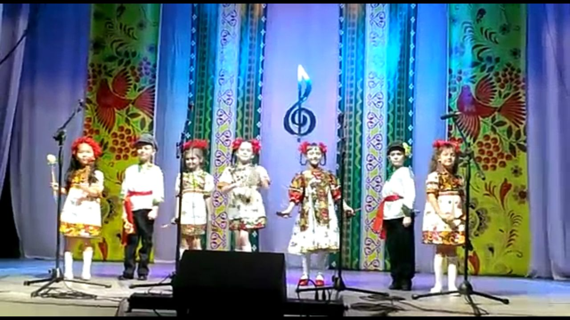


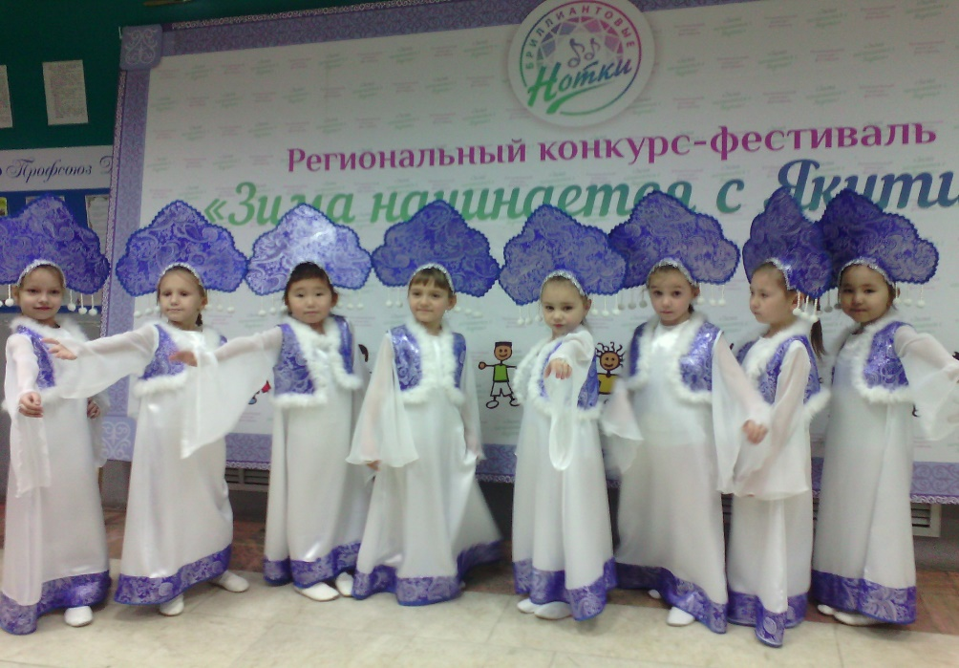

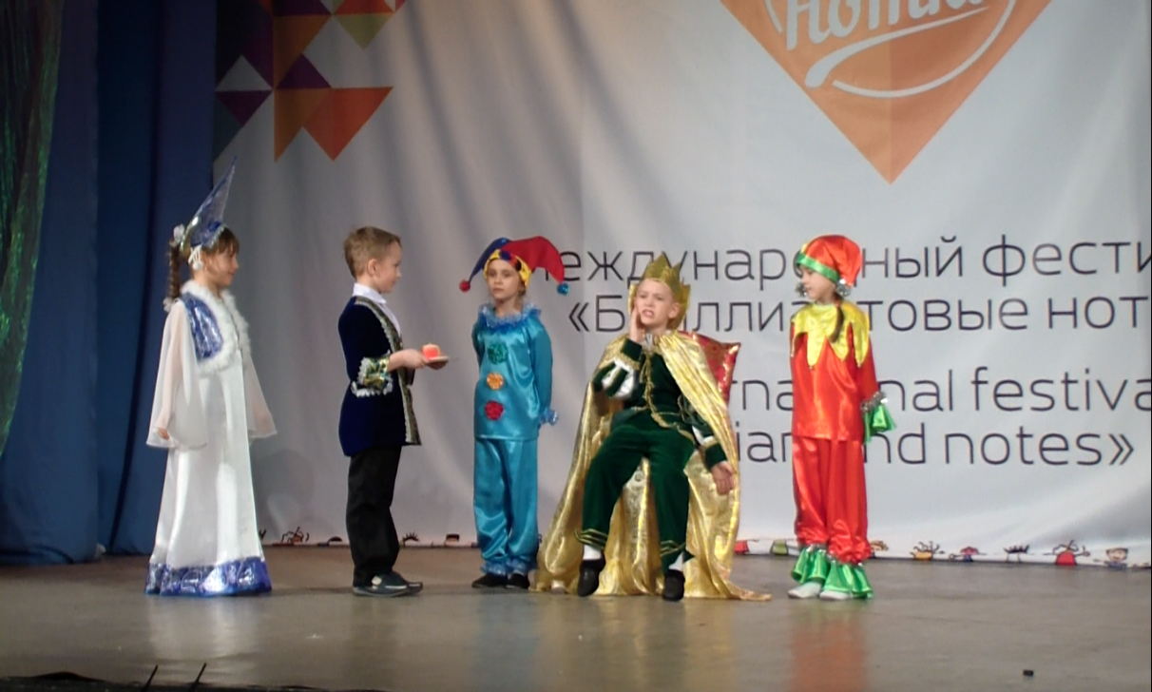
Хочется надеется на то, что усилия не пропадут даром и дети уже став

взрослыми, навсегда останутся друзьями классической музыки.
Библиографический список

1. Барсова И. Книга об оркестре.- М.: Музыка, 1969.
2. Бублей С. Детский оркестр.- Л.: Музыка, 1985.
3. Ветлугина Н.А. Детский оркестр.- М.: Музыка, 1976.
4. Ветлугина Н.А. Музыкальный букварь.- М., 1978.
5. Ветлугина Н.А. Музыкальное воспитание в детском саду.- М., 1981.
6. Ветлугина Н.А., Кенемон А.И. Теория и методика музыкального воспитания в детском саду.- М., 1983.
7. Каплунова И.М., Новоскольцева И.А «Этот удивительный ритм». Серия «Ладушки». Композитор – Санкт-Петербург, 2005.
8. Каплунова И.М., Новоскольцева И.А «Левой - правой! Марши в детском саду. Серия «Ладушки». Композитор – Санкт-Петербург, 2005.
9.Пособие для музыкальных руководителей детских дошкольных учреждений Серия «Ладушки». Композитор – Санкт-Петербург, 2002.
10. Комиссарова Л., Костина З. Наглядные средства в музыкальном воспитании дошкольников.- М., 1986.
11.Кононова Н.Г. Обучение дошкольников игре на детских музыкальных инструментах.- М., 1990.
12. Панаиотов А. Ударные инструменты в современных оркестрах.- М.: Советский композитор, 1973.
13. Певная И. Играй, наш оркестр.- М.: Музыка, 1983.
14. Радынова О.П. Музыкальное развитие детей.- М., 1997.
15. Радынова О.П., Катинене А.И., Паловаидишвили М.Я. Музыкальное воспитание дошкольников.- М., 1994.
16. Тарасова К.В. Диагностика музыкальной одаренности детей дошкольного возраста. М.: Просвещение, 1994.
17. Теплов Б.М. Психология музыкальных способностей.- М., 1947.
18.Трубникова М. Учим детей играть по слуху. Дошкольное воспитание. - 1993.- № 9.
19. Тютюнникова Т.Э. «Бим! Бам! Бом! изд. ЛОИРО, 2003.
20. Тютюнникова Т.Э. Уроки музыки Система обучения Карла Орфа Родничок, 2001.
21.Тютюнникова Т.Э. Что такое «Шульверк» К.Орфа. Дошкольное воспитание 1998. - № 4.
22. Тютюнникова Т.Э. Элементарное музицирование с дошкольниками. Дошкольное воспитание. 2000. - № 6.

